# 数据库设计说明书

本项目运用了MySQL数据库，优点在于其高可靠性而闻名，确保了数据的安全性和一致性。具有直观的查询语言和强大的管理工具，使得数据库的维护和操作相对简单。本项目运用的数据库名称为gaokao

## 登录功能

登录功能采用了user表通过里面的username和password来判断用户的账号密码是否正确来进行登录。

## 2. 各校信息招生计划变化趋势图数据库

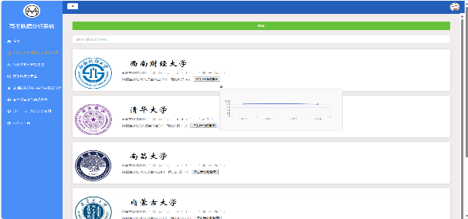 各校信息招生计划变化趋势图这个功能运用了MySQL数据库中gaokaodata表

Gaokaodata表中储存了各大高校的图标，名称，所在地区，院校种类(本科，专科)，高校类别，高校地位，年招生数量和高校官网网用来在前端页面渲染出所有的高校。

## 3.历年一分一段表数据库

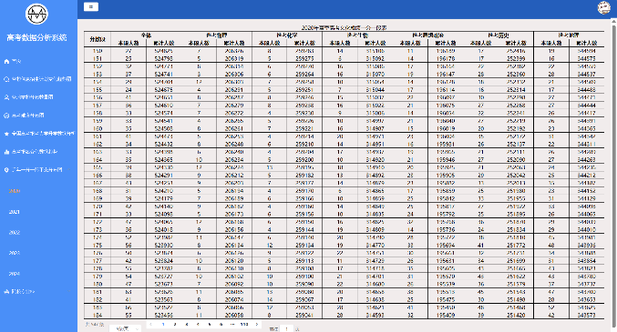历年的一分一段表数据库分别为table2020，2021，2022，2023，2024

用这几个表分别记录历年的不同选课的一分一段数据

## 4.院校pk数据库

在院校pk中我们为每一个种类的高校进行了分类，分别分为了农科提前批，普通二段，医学提前批，军事提前批，本科提前批和师范提前批为了实现这一功能我们为他们分别制作了不同的数据表来供其进行分析对比。

农科提前批——bkadvanced

普通二段——second

医学提前批——yixue

军事提前批——solider

本科提前批——bkadvanced

师范提前批——shifan

每个表中包括了对应类型的高校和专业以及批次，招生计划，地区，选课要求，学校代码，专业名称，专业代码，学制，类型，年份和学费等数据通过这些数据来进行过对比pk